Sensores

Grupo 7

Modelo de Dominio

Versión 1.3

Historia de revisiones
Fecha | Versión | Descripción | Autor
22/08/2014 | 1.0 | Creación del modelo | Ignacio Acuña, Ana Clara Esponda, Juan José Cardarello, Santiago Bartesaghi, Diego Serra
24/08/2014 | 1.1 | Observaciones | Diego Serra
29/08/2014 | 1.2 | Modificaciones | Juan José Cardarello, Santiago Bartesaghi, Fabricio Gregorio, Diego Serra
31/08/2014 | 1.3 | Pasaje de diagramas y observaciones | Diego Serra

Contenido
1. Modelo de Dominio 3
2. Observaciones 3

- Modelo de Dominio
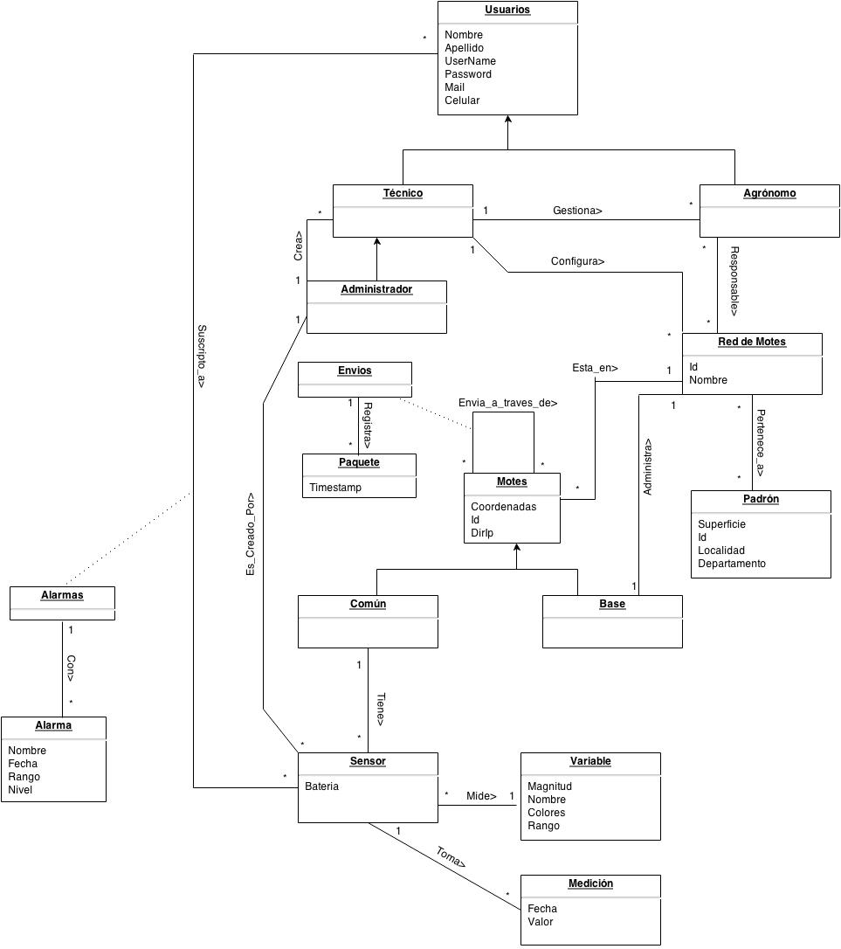

- Observaciones
El sistema estará gestionado por un usuario de tipo administrador, el cual será único en su tipo y es una extensión del usuario de tipo técnico.
En esta primera instancia se asume que los sensores sólo pueden medir un tipo de variable y que una variable puede ser medida por varios sensores diferentes.
Se mantendrá un historial de envíos de un mote hacia otro mote con el objetivo de poder trazar las rutas y calcular la calidad de los enlaces.
La unidad básica de administración de un agrónomo/técnico es una red de sensores.
El modelo anterior está presentado en su primera versión y está sujeto a cambios.

